科技监督评估培训平台操作指南

科技监督评估培训平台注册（新用户）
1、获取到科技监督评估培训平台的注册二维码后，扫描二维码进入平台的信息填写注册页面。
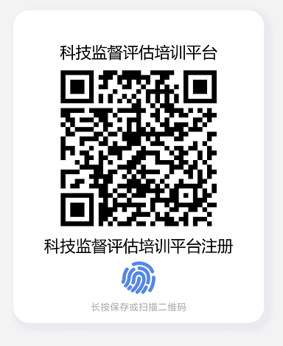
2、根据表单要求，按照图示四个步骤进行个人信息的填写，填写完毕点击注册按钮发送注册申请。
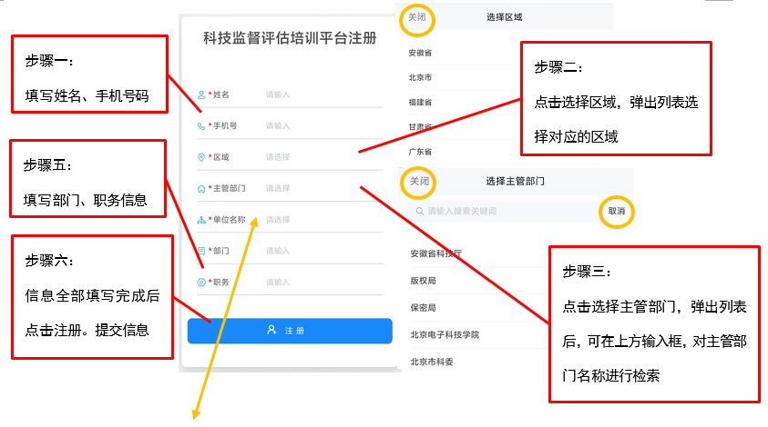
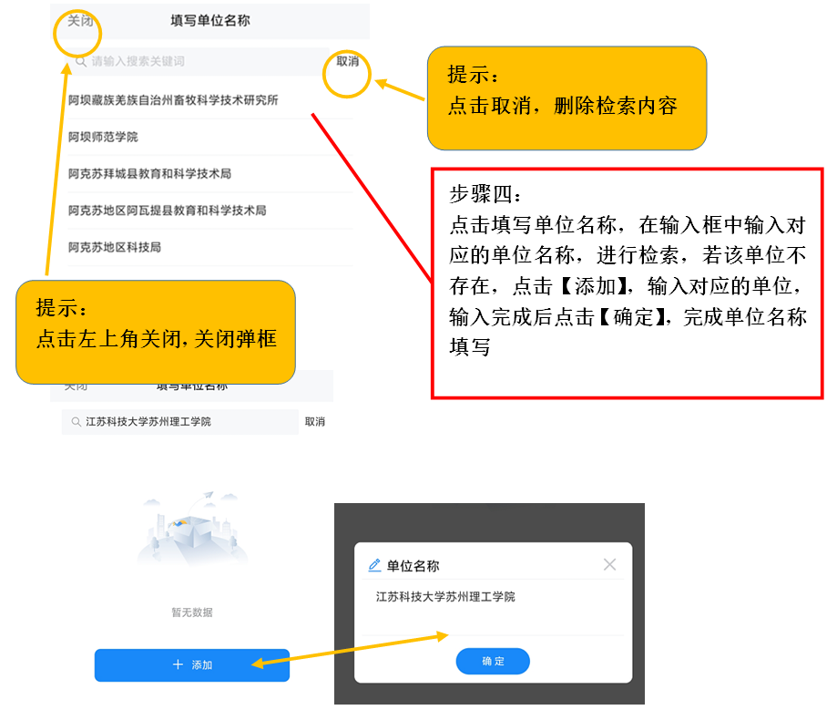
3、用户注册提交后，暂时不能登录系统，系统将发送消息给对应主管部门负责人进行审批，审核通过后即可登录平台。
4、用户注册提交后，系统会展现对应组织二维码，扫描该二维码进行关注后，即可在微信中收取通知。
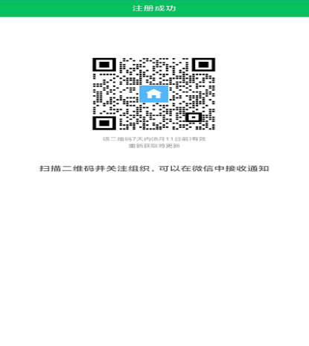

客户端下载安装
使用科技监督评估培训平台需要事先下载安装企业微信客户端，官网下载地址与IOS、安卓客户端APP安装二维码提供如下。

下载地址：

https://work.weixin.qq.com/?from=newsmeeting#indexDownload

APP安装二维码：
IOS手机客户端 安卓手机客户端

三、科技监督评估培训平台手机端操作流程

（一）登录企业微信
初次登入企业微信时，用户需操作如下：
选择“手机号登录”方式登录→选择“科技监督评估培训平台”工作身份→“进入”

（二）进入科技监督评估培训平台
点击“工作台”，选择上方的“三评政策”，进入科技监督评估培训平台。
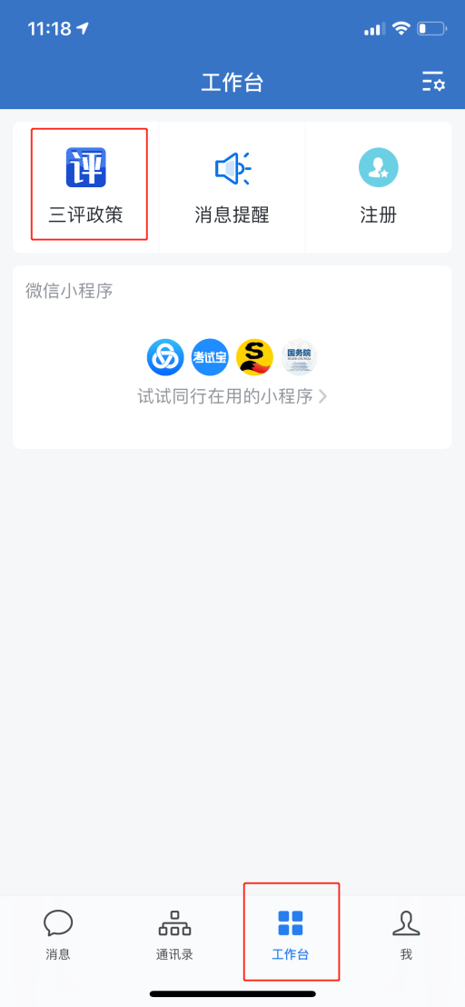

（三）科技监督评估培训平台页面
进入科技监督评估培训平台页面后可以看到主页面包含我的课程、培训班、课程分类、最新课程、推荐课程5个模块，对应功能列举如下：
- “我的课程”——在学课程
- “培训班”——平台当前发布的培训班资讯
- “课程分类”——按类目查找课程进行学习
- “最新课程”——课程
- “推荐课程”——学习平台推荐课
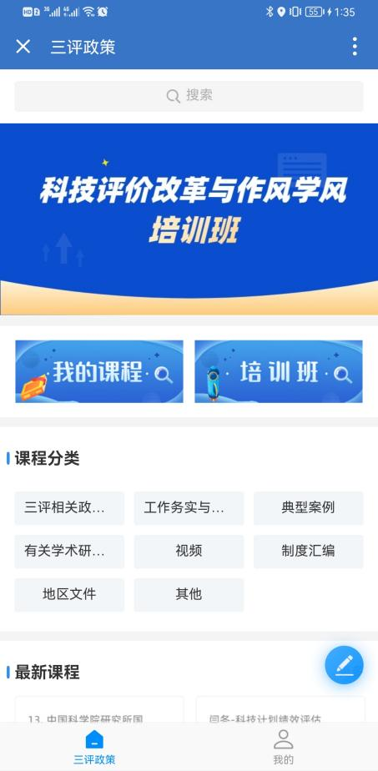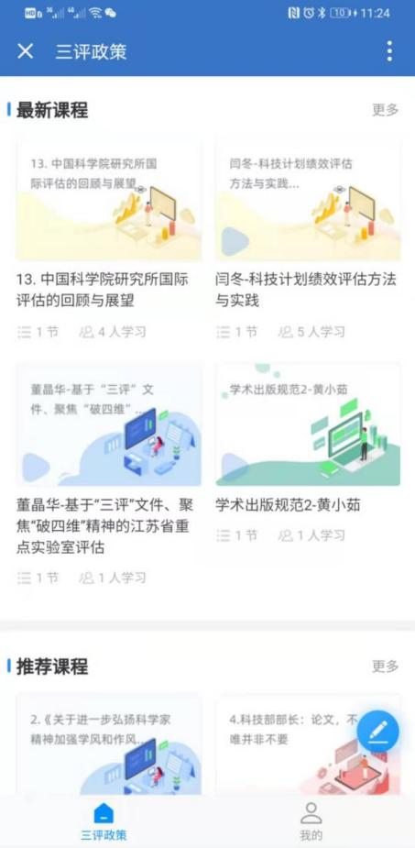

四、科技监督评估培训平台电脑端操作流程

（一）浏览器登录
1、打开乐享管理后台https://lexiangla.com/login 选择企业微信登录。
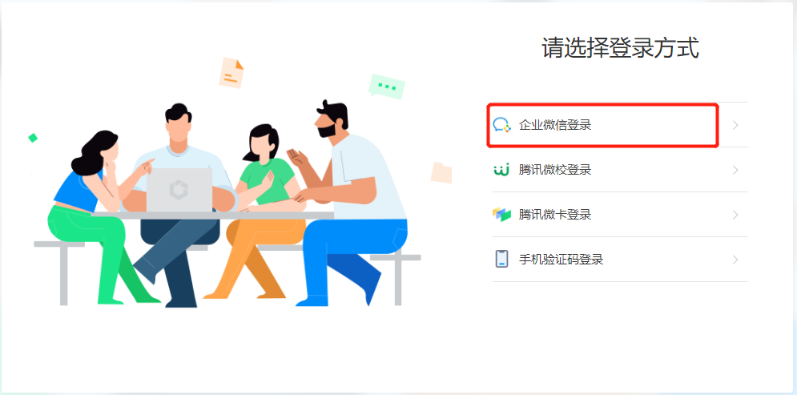
2、打开企业微信手机端APP，扫描页面展示的二维码登录。
3、登陆成功，进入科技监督评估培训平台。
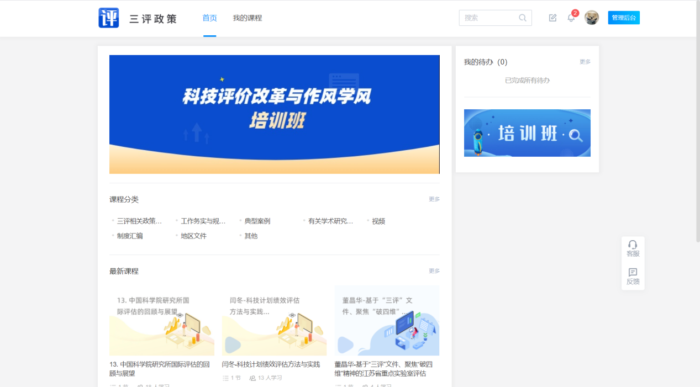

（二）客户端登录
1、下载企业微信PC客户端软件，下载地址如下：https://work.weixin.qq.com/?from=newsmeeting#indexDownload
- 登录企业微信客户端：运行客户端软件后，使用手机端企业微信扫码并确认登录。
3、访问科技监督评估培训平台：点击“工作台”，选择“三评政策”。
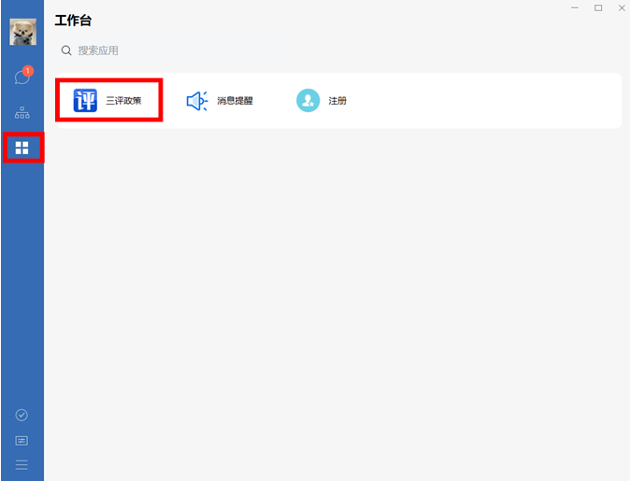
4、跳转成功，进入科技监督评估培训平台页面显示如下。
